Контрольно – оценочные материалы по математике

1-4 классы

Критерии оценивания контрольных работ по математике

В контрольной работе:

- задания должны быть одного уровня для всего класса;
- задания повышенной трудности выносятся в «задания повышенной сложности (повышенный уровень)», которое предлагается для выполнения всем ученикам и их невыполнение не влияет на общую оценку работы; обязательно разобрать их решение при выполнении работы над ошибками;

- оценка не снижается, если есть грамматические ошибки и аккуратные исправления;
- за неряшливо оформленную работу, несоблюдение правил каллиграфии оценка по математике снижается на 1 балл, но не ниже «3».

Контрольная работа.

Работа, состоящая из выражений:
- «5» - без ошибок.
- «4» -1-2 грубая и 1-2 негрубые ошибки.
- «3» - 2-3 грубые и 1-2 негрубые ошибки или 3 и более негрубых ошибки.
- «2» - 4 и более грубых ошибки.
Работа, состоящая из задач:
- «5» - без ошибок.
- «4» - 1-2 негрубых ошибки.
- «3» - 1 грубая и 3-4 негрубые ошибки.
- «2» - 2 и более грубых ошибки. Комбинированная работа:
«5» – нет ошибок;

«4» – 1 – 2 ошибки, но не в задаче;
«3» – 2 – 3 ошибки, 3 – 4 негрубые ошибки, но ход решения задачи верен; «2» – не решена задача или более 4 грубых ошибок.

Грубые ошибки:

- Вычислительные ошибки в выражениях и задачах.
- Ошибки на незнание порядка выполнения арифметических действий.
- Неправильное решение задачи (пропуск действия, неправильный выбор действий, лишние действия).
- Не решенная до конца задача или выражение.
- Невыполненное задание.
Негрубые ошибки:
- Нерациональный прием вычислений.
- Неправильная постановка вопроса к действию при решении задачи.
- Неверно сформулированный ответ задачи.
- Неправильное списывание данных (чисел, знаков).
- Недоведение до конца преобразований.

КИМы

- класс

Проверочные работы

Проверочная работа №1 по теме: «Сравнение предметов и групп предметов. Пространственные и временные представления» (8 урок)
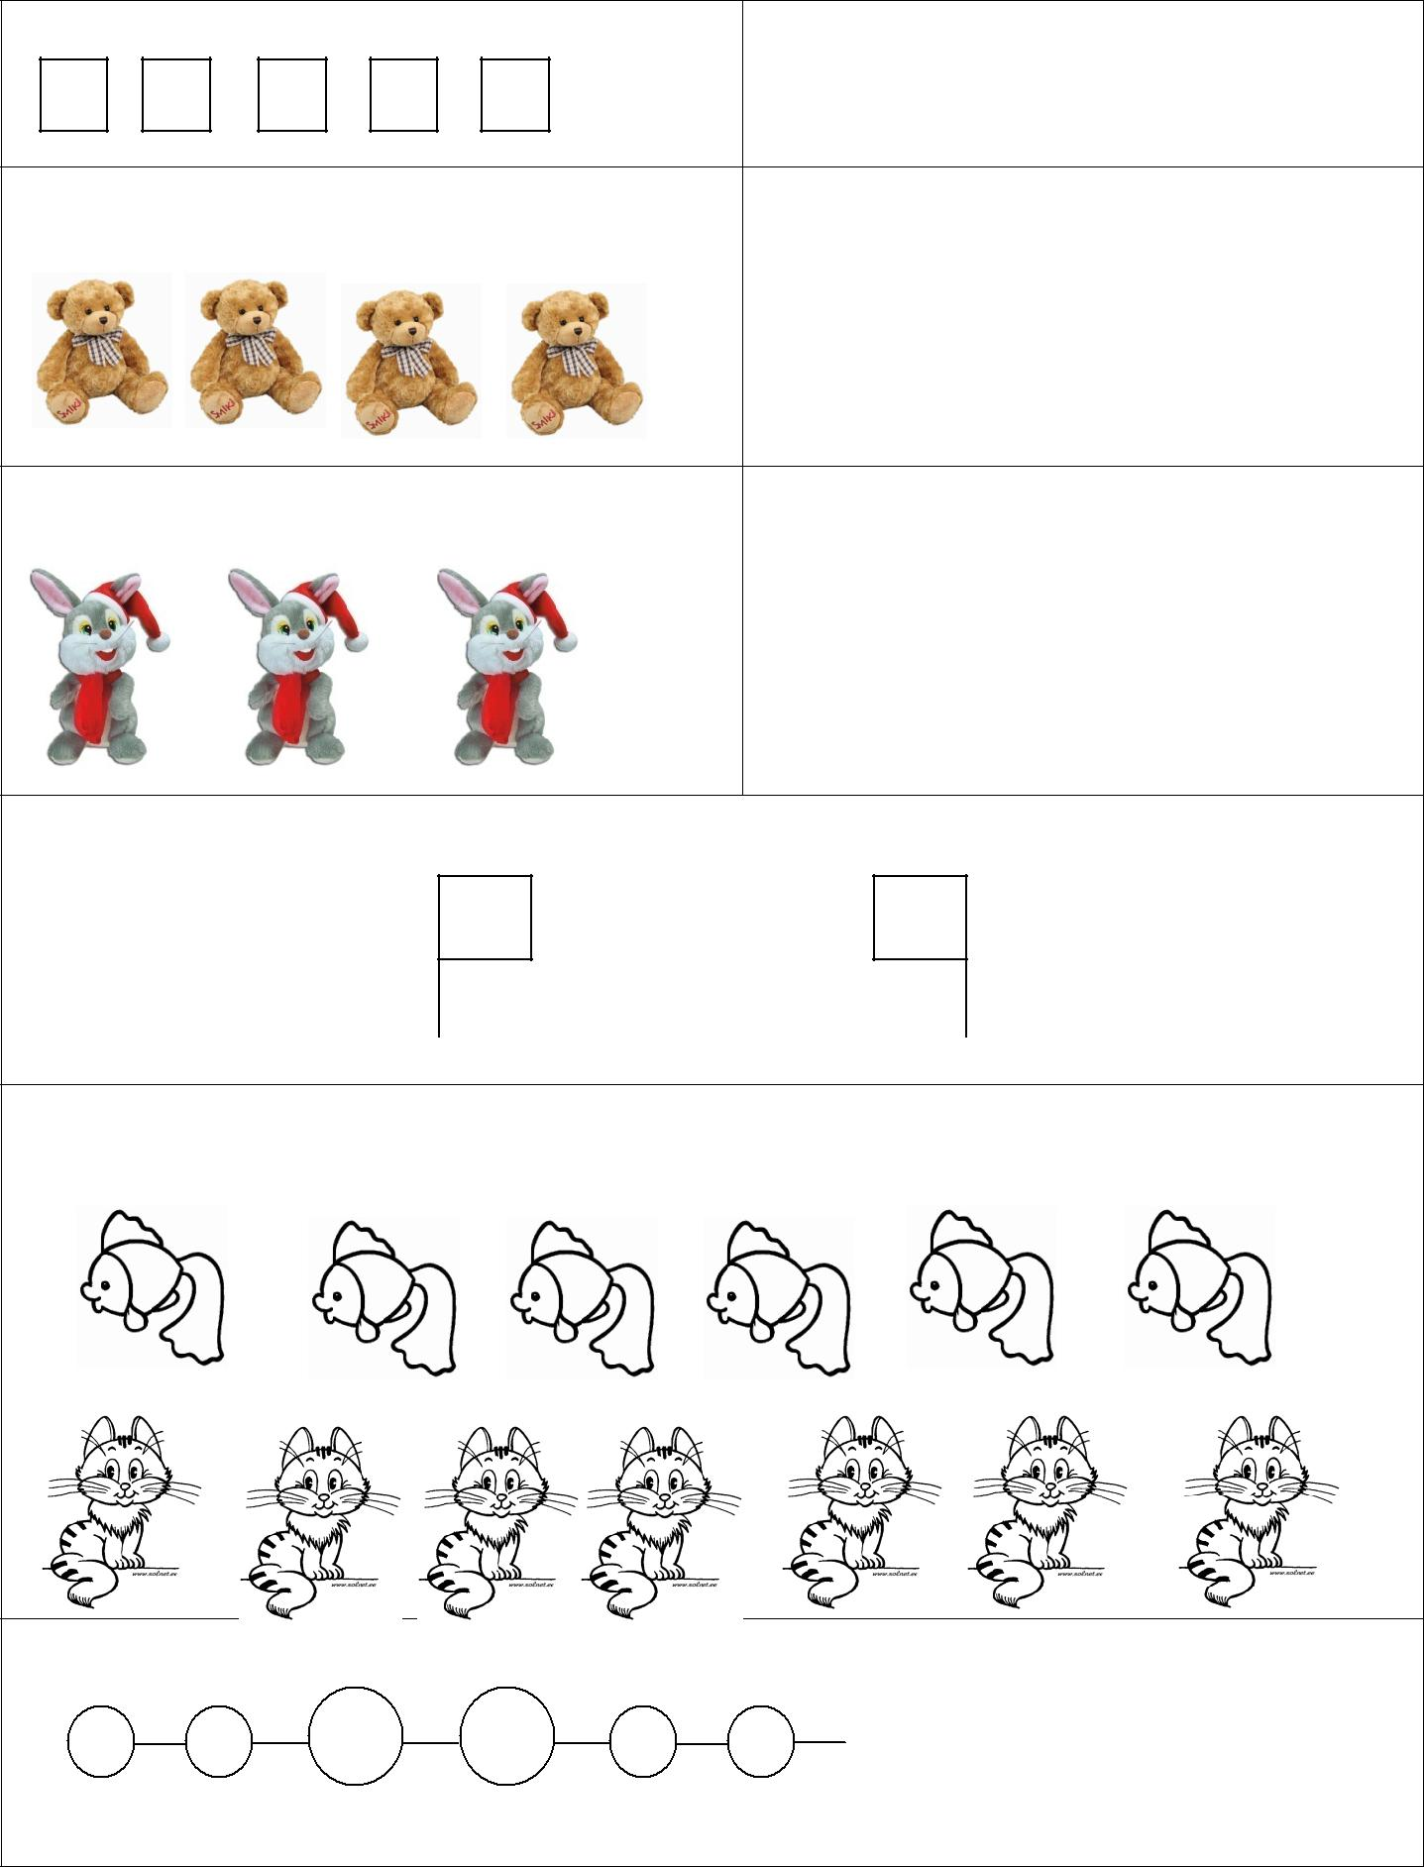
- Нарисуйте рядом столько же кругов.

- Нарисуйте рядом треугольников на 1 меньше, чем медведей.

- Нарисуйте рядом квадратов на 1 больше, чем зайчиков.

- Раскрасьте флажок, который направлен вправо:

- Кого больше: рыбок или котят? (При выполнении данного задания дети соединяют стрелочками пару: рыбка - кот, а «лишний» предмет обводят кружком.)

- Продолжите рисунок, соблюдая правило:

- Здесь нарисовано семь чашек.

- Елка растёт с правой стороны от домика.
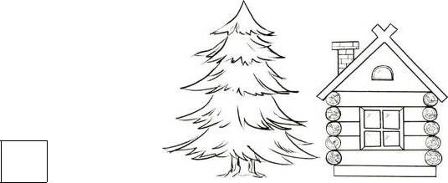

- Предметы, которых больше, раскрась красным цветом.
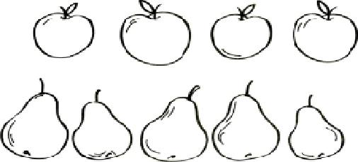

- . Нарисуй столько снежков, чтобы их было меньше, чем снежинок.

______________________________________________________________

- Одна ягода земляники ещё зелёная, а остальные уже красные. Раскрась ягоды.
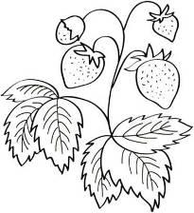

Критерии оценивания: «Пространственные и временные представления» 1,2 вариант

1.Высокий уровень – выполнено 8 заданий

2.Выше среднего уровень – выполнено 6-7 заданий

3.Средний уровень- выполнено 4-5 заданий

4.Низкий уровень – выполнено меньше 4 заданий

Проверочная работа №2 по теме “Числа от 1 до 10. Нумерация”

- вариант

1.Пересчитай кубики и запиши в рамке их число.

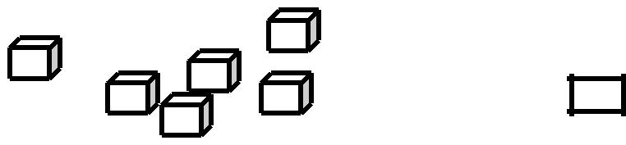

 |  |  |  | 2.Сравни числа и запиши в рамке знак >,<
8 |  |  | 3 | 6
 |  |  |  |  |  |  |  |  | 7
3. Запиши |  |  |  |  |  | ответы.
2 + 7 = |  |  |  | 9 – 2 =
5+ 5 = |  |  |  | 6 – 3 =
1 + 6 = |  |  |  | 10 – 1 =

4. У Оли 4 сливы, а у Ани 2. Сколько слив у девочек?

Решение:

Ответ:

- Измерь длину отрезка и запиши ответ.

. .

- * Запиши число, которое больше 3 и меньше5. Ответ:

7 * Сколько вершин надо отметить, чтобы начертить семиугольник?

Ответ:

- Соедини точки так, чтобы получилась ломаная линия из двух звеньев:

Проверочная работа №2 по теме “Числа от 1 до 10. Нумерация” 2 вариант

- Сколько нарисовано звезд? Запиши в рамке число.

- Сравни числа и запиши в рамке знак >, <

5 9

- Запиши ответы:

6 + 1 =
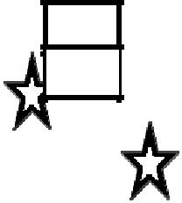

5+ 2 =

7 3

10 – 3=
8 – 1 =
3 + 4 = | 9 – 2 =
4. В вазе 5 роз. Из вазы взяли 1 розу. Сколько роз
осталось?

Решение:

Ответ:

- Измерь и запиши длину отрезка.

. .

- Сколько на рисунке треугольников? Подчеркни верный ответ.

  - , 2, 3

- Запиши все числа

Ответ: .

8.Какая фигура изображена на рисунке: кривая, ломаная, отрезок? Обведи первую букву названия этой фигуры в рамке.
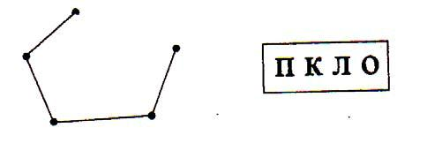

Проверочная работа№2 по теме “Числа от 1 до 10. Нумерация”

  - вариант
- Найди натуральный ряд чисел, подчеркни.

2345678… 12456789… 123456789… 987654321…

- Поставь между числами знаки сравнения: <, >, =

5…3 2…8 6…6 4…1 7…9

- Запиши числа в порядке уменьшения.

8 5 4 3 9 2 1 6 7

- Подчеркни суммы красным карандашом, разности синим карандашом.

7>5 6 – 3 5 + 3 9 – 5 4 + 4 2<8 3, 4, 5

- Найти значения сумм чисел.

 | 1 + 3 = |  |  | 3 + 4 =
 | 2 + 2 = |  |  | 6 + 2 =
 | 5 – 2 = |  |  |  |  | 4 – 1 =
 | 6 – 3 = |  |  |  |  | 7 – 3 =
6. | Запиши соседей чисел:
 | … 6 …, |  |  | … 4 …, … 8 …
7. | Записать числа, которые находятся между числами 2 и 8.

- В двух коробках 7 карандашей. Сколько их может быть в каждой коробке? Составь и запиши суммы.

- Три брата - Ваня, Саша и Коля - учились в разных классах одной школы. Ваня был не старше Коли, а Саша не старше Вани. Запиши их имена.

Старший - , средний - , младший - .

Критерии оценивания:

Проверочная работа по теме “Числа от 1 до 10. Нумерация” 1,2 вариант

1.Высокий уровень – выполнено 8 заданий

2.Выше среднего уровень – выполнено 6-7 заданий

3.Средний уровень- выполнено 4-5 заданий

4.Низкий уровень – выполнено меньше 4 заданий

- вариант

1.Высокий уровень – выполнено 9 заданий

2.Выше среднего уровень – выполнено 6-8 заданий

3.Средний уровень- выполнено 4-5 заданий

4.Низкий уровень – выполнено меньше 4 заданий

Проверочная работа № 3 по теме «Числа от 1 до 10. Сложение и вычитание» Вариант 1

- Продолжи ряд чисел. 2, 4, …, 8,… .

9, …, 5, 3, … .

- Вычисли.

4 + 2 = | 2 + 3 = | 4 + 1 + 2 =
5 – 3 = | 8 + 2 = | 7 – 1 – 1 =
7 + 1 = | 6 – 4 = | 9 + 1 – 2 =

- Подчеркнуть верные записи
6+ 2 | = 8 | 10 – 3 = 3 +3
10 – 1 > 8 |  | 7 -0 | > 3+4
5+ 3 | < 3 +5 | 2 + 6 | = 4
8 – 3 = 5 |  | 7 – 4 = 6 – 3

  - Прочитай задачу. Нарисуй схему, запиши решение и ответ.

- вазе лежало 4 яблока и 3 апельсина. Сколько всего фруктов было в вазе?

________________________________________________________________

________________________________________________________________

________________________________________________________________

________________________________________________________________

  - Начерти отрезок длиной 5 см. Ниже начерти отрезок на 2 см больше.

- Вставить пропущенное число так , чтобы запись была верной .

2 + 4 < 8 – * 4+3 < 2 + *

7.* Сколько лет Юре, если через 3 года родители будут праздновать его десятилетие?

Ответ:

- Соедини точки так, чтобы получилась ломаная линия из трёх звеньев:

Проверочная работа № 3 по теме «Числа от 1 до 10. Сложение и вычитание» Вариант 2

- Продолжи ряд чисел. 1, 3, …, 7, … .

10, …, 6, …, 2.

- Вычисли.

3 + 2 = | 2 + 4 = | 5 + 1 + 2 =
6 – 2 = | 6 + 1 = | 8 – 1 – 1 =
7 + 2 = | 7 – 3 = | 3 + 1 + 2 =
- Подчеркнуть верные записи
7 | + 2 = 9 | 10 – 2 = 5+3
10 – 2 > 7 |  | 7 -0 > 3+4
6 + 3 < 3 +6 |  | 2 + 6 = 4
9 – 3 = 5 |  | 7 – 4 = 6 – 3

- Прочитай задачу. Нарисуй схему, запиши решение и ответ.

На горке каталось 3 девочки и 5 мальчиков. Сколько всего детей каталось на горке?________________________________________________________

________________________________________________________________

________________________________________________________________

_______________________________________________________________

- Начерти отрезок длиной 4 см. Ниже начерти отрезок на 3 см больше.

- Вставить пропущенное число так , чтобы запись была верной .

2 + 4 < 9 – * 2+3 < 2 + *

  - * Сколько лет Оле, если через 2 года родители будут праздновать её десятилетие?

Ответ:

- Соедини точки отрезками так, чтобы получилась замкнутая ломаная линия:

Проверочная работа № 3 по теме «Числа от 1 до 10. Сложение и вычитание» 3 вариант

- Раскрась третий треугольник по счёту.
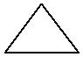

2.Нарисуй столько кружочков, сколько букв в слове «кошка».

3.Реши примеры:
2+3= | 8-2= | 10-2= | 3+1= | 0+2= | 9+1=

6+2= |  | 9-3= |  | 7-2= |  | 5+2= | 6-6= | 7-1=
4.Запиши на сколько больше кругов, чем треугольников.
 |  |  |  |  |  |  | На
5.Сравни числа, поставь знак «<», «>», |  |  |  |  |  | «=».
6 | 9 | 8 | 7 | 0 | 1 | 3 | 3
6.Что это? Отметь правильный ответ:
 | прямая |  |  | луч | отрезок |  | ломаная
7. | У Лены |  |  |  |  |  | . Лопнули | .
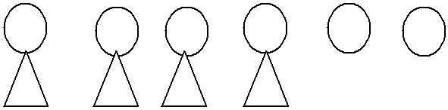

Сколько шаров осталось? Выбери правильный вариант решения задачи, запиши.

 |  | + |  |  |  |  | -- |  | =
 |  |  | =
Ответ: |  |  |  | шаров.
8.Измерь и запиши длину отрезка. |  |  |  |  |  |  |  |  |  |  |  |  | См

*9. В клетке сидят кролики. Сверху видно 4 кроличьих ушей, а снизу 8 кроличьих лап. Сколько кроликов сидят в клетке?

кроликов

Критерии оценивания:

«Числа от 1 до 10. Сложение и вычитание» 1,2 вариант

1.Высокий уровень – выполнено 8 заданий

2.Выше среднего уровень – выполнено 6-7 заданий

3.Средний уровень- выполнено 4-5 заданий

4.Низкий уровень – выполнено меньше 4 заданий

- вариант

1.Высокий уровень – выполнено 8-9 заданий

2.Выше среднего уровень – выполнено 6-7 заданий

3.Средний уровень- выполнено 4-5 заданий

4.Низкий уровень – выполнено меньше 4 заданий

Проверочная работа №4 по теме: « Сложение и вычитание 3,4 в пределах 10»

- вариант

- Заполни пропуски.

3 + 7 = … | 4 + 5 = … | 9 – 9 = … | 8 – 3 + 4 = …
1 + 9 = … | 8 + 2 = … | 5 – 3 = … | 10 – 3 + 2 = …

- Реши задачу.

  - Оли * * * * *

  - Юли – на 2 больше. Сколько звездочек у Юли?
Решение………………………………………………………………………

Ответ…………………………………………………………………………

- Какие знаки пропущены? ( +, - ) 9 … 3 … 2 = 8
- Выполни действия, запиши конечный результат. 10 – 2 – 3 + 1 – 2 – 3 = … 9 – 3 + 2 – 3 – 3 + 2 =…

- Нарисуй 9 треугольников, закрась их красным и синим карандашом так, чтобы красных треугольников было на один больше, чем синих.

…………………………………………………………………………………

6. Сколько звеньев у ломаной? Ответ:
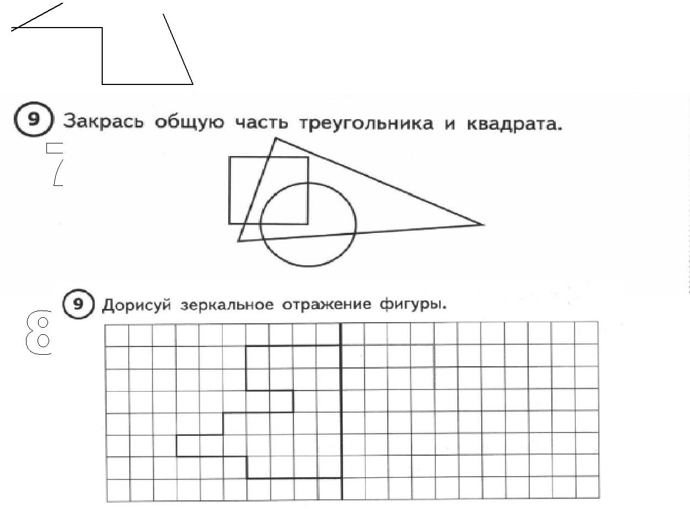

Проверочная работа №4 по теме: « Сложение и вычитание 3,4 в пределах 10»

- вариант
- Заполни пропуски.

2 + 8 = … | 7 + 3 = … | 8 – 4 = … | 10 – 2 + 1 = …
4 + 6 = … | 3 + 4 = … | 7 – 3 = … | 2 + 3 – 4 = …

- Реши задачу.

У Миши * * * * *

- Алеши – на 3 меньше. Сколько звездочек у Алеши?
Решение………………………………………………………………………

Ответ…………………………………………………………………………

- Какие знаки пропущены? ( +, - ) 6 … 3 … 2 = 7
- Выполни действия, запиши конечный ответ. 8 – 1 – 3 + 2 – 3 + 1 – 2 = …
9 + 1 – 2 – 3 + 1 + 2 – 3 = …

- Нарисуйте 10 квадратов, закрась их красным и синим карандашом так, чтобы красных кружков было на два больше, чем синих.

…………………………………………………………………………………
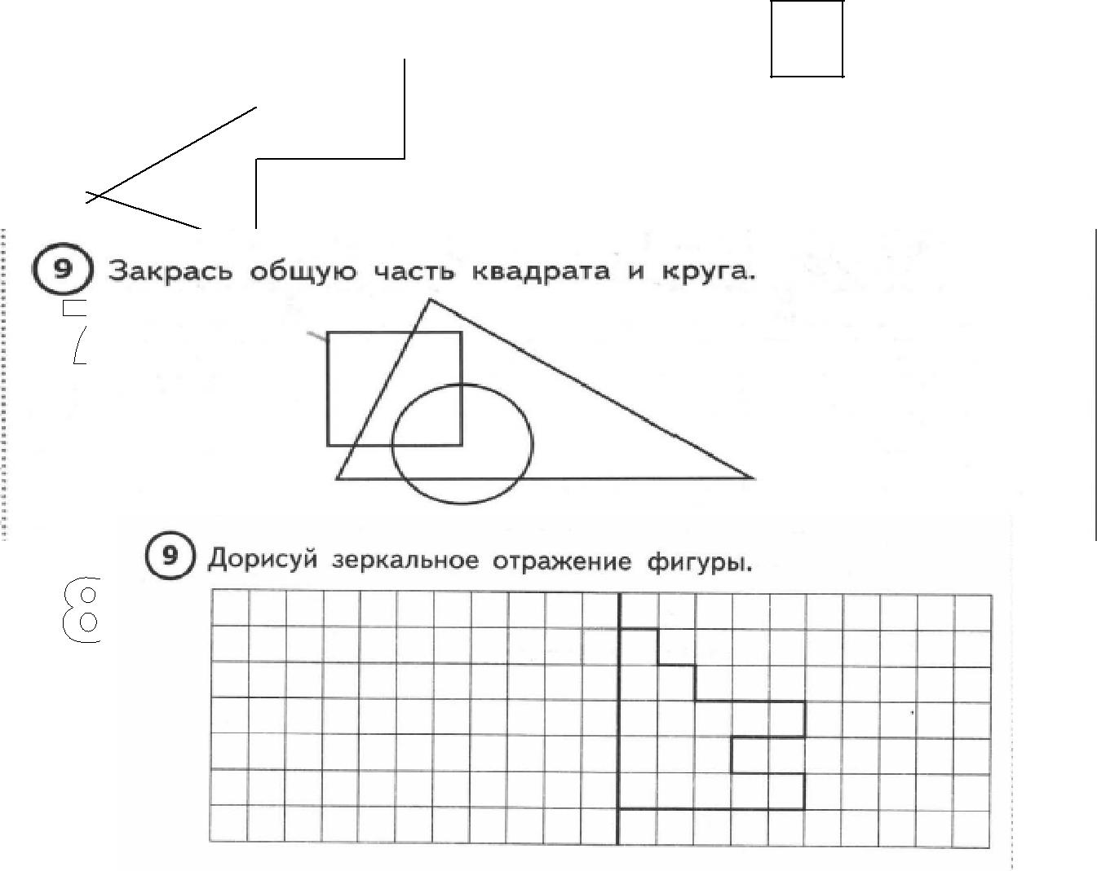

6. Сколько звеньев у ломаной линии? Ответ:

Критерии оценивания: « Сложение и вычитание 3,4 в пределах 10»

1.Высокий уровень – выполнено 8 заданий

2.Выше среднего уровень – выполнено 6-7 заданий

3.Средний уровень- выполнено 4-5 заданий

4.Низкий уровень – выполнено меньше 4 заданий

Проверочная работа №5 по теме: «Сложение и вычитание»

- вариант

- Выполнить действия.

6 + 4 | 10 – 4
2 + 3 | 3 – 2
9 + 1 | 1 – 0
8 + 0 | 8 – 5
- Сравнить числа.
5 | 4 | 6 | 7
3 | 3 | 9 | 2
- Решить задачу.

Около школы растёт 8 берёз, а клёнов на 2 больше. Сколько клёнов растёт около
школы?
_____________________________________________________________________
____________________________________________________________________

- Запиши только ответ.

На подоконнике лежали 8 зелёных помидоров. Через 3 дня они покраснели. Сколько зелёных помидоров осталось?

Ответ:________________________________________________________________
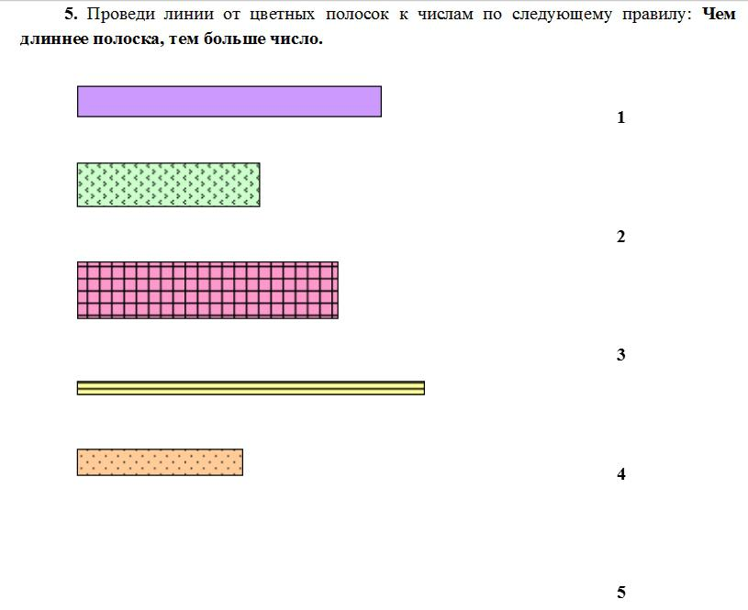

Проверочная работа №5 по теме: «Сложение и вычитание»

- вариант
- Выполнить действия.
7 + 2 |  | 9 – 7
4 + 4 |  | 10 – 9
1 + 0 |  | 6 – 0
2. Сравнить числа.
7 | 5 | 8 | 7

4 4 10 9

- Решить задачу.

  - озеру идут утки и утята: уток 5, а утят на 4 больше, чем уток. Сколько утят?
_______________________________________________________________________

_______________________________________________________________________

- Запиши только ответ.

Кролики сидят в клетке так, что видны только их уши. Вова насчитал

- пар ушей. Сколько кроликов в клетке?

Ответ:__________________________________________________________
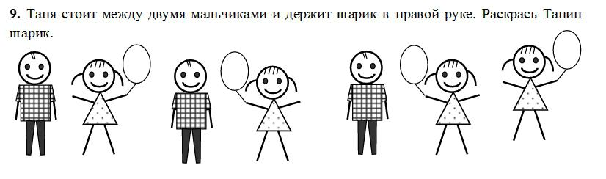

Критерии оценивания: «Сложение и вычитание»

1.Высокий уровень – выполнено 5 заданий

2.Выше среднего уровень – выполнено 4 задания

3.Средний уровень - выполнено 3 задания

4.Низкий уровень – выполнено меньше 3 заданий

Проверочная работа №6 по теме «Числа от 11 до 20. Нумерация» Вариант 1

- Запиши пропущенные числа:

9, 10, …, 13, !4, …, …, 17, …, …, 20.

2. Какое число больше в каждой паре? Обведи в кружок это число.

16 и 14; 11 и 13; 20 и 19; 19 и 17

- Дети вырезали из бумаги 9 больших кругов, а маленьких на 4 меньше. Сколько маленьких кругов вырезали дети?

_____________________________________________________________________________ _______________________________________________________
- Начерти 2 отрезка: один длиной 1дм , а другой на 1 см длиннее первого.

 |  |  |  | 6.
Уменьши на 1:
12 | 15 | 18 | 19
7. Нарисуй

столько и , чтобы всего их было 6 и квадратов на 2 больше, чем треугольников.

Проверочная работа №6 по теме «Числа от 11 до 20. Нумерация» Вариант 2

- Запиши пропущенные числа:

9, …, 11, 12, …, …, 15, 16, …, …, …, 20.

- Какое число меньше в каждой паре? Обведи в кружок это число.

17 и 18; 15 и 16; 10 и 12; 14 и 13.

- Около школы растет 5 берёз, а лип на 3 больше. Сколько лип растёт около

школы?

_____________________________________________________________________________

________________________________________________________

4. Начерти 2 отрезка: один длиной 1дм 1 см , а другой на 2 см короче первого.

 |  |  |  | 5.
Увеличь на 1:
19 | 17 | 15 | 13

6.
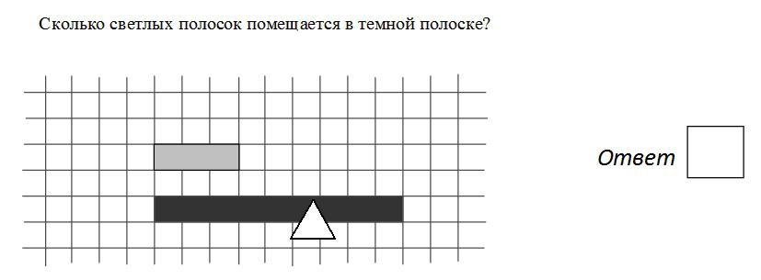

7 |  | больше,

1.Высокий уровень – выполнено 7 заданий

2.Выше среднего уровень – выполнено 5-6 заданий

3.Средний уровень- выполнено 3-4 задания

4.Низкий уровень – выполнено меньше 3 заданий

Проверочная работа №7 по теме

- Решение текстовых задач и числовых выражений».
- вариант

  - Напиши числа, которые стоят между числами 11 и 17.

11 17

- Вставь в окошки подходящие числа.
19 | – 9 < | 15 | – 1 >
12 | – 10 > | 13 | + 1 <

- Вместо точек поставь знак + или – , а в «окошки» – нужные числа, чтобы
записи были верными.
14 … | = 4 | 10 … | = | 19
17 … | = 16 | 12 … | = | 10

- Найди ломаные, состоящие из 3 звеньев.

а) б)
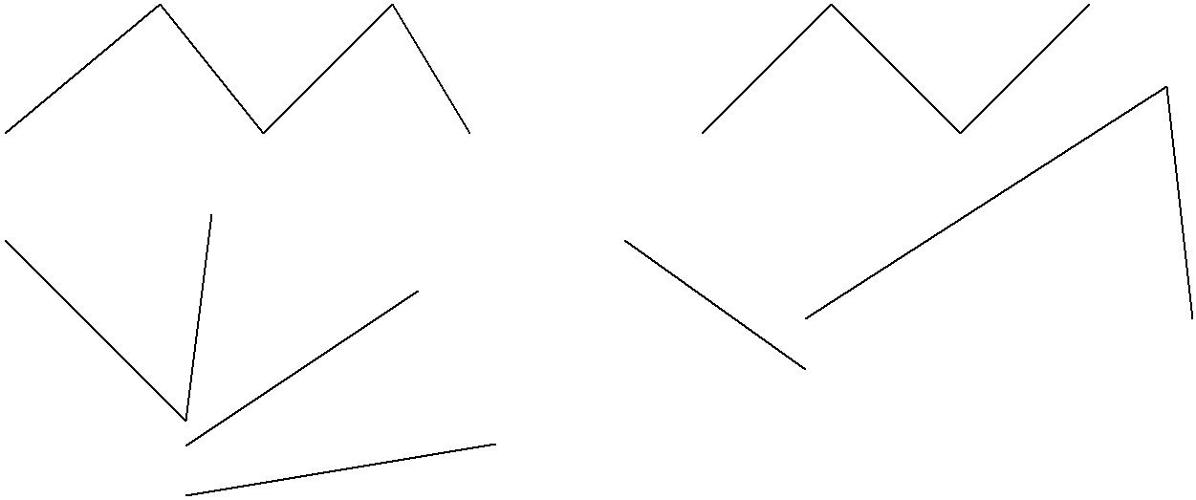

в) г)

5.. Сравни, поставь знак <, > или =:

17 см … 1 дм
8 см … 1 дм

- Заполни пропуски:

1 дм 8 см = …см
15 см = … дм … см

- Начерти отрезок, который больше, чем 1 дм на 2 см

- Реши задачу.

Во дворе 2 утки и столько же утят. Сколько птиц во дворе? Проверочная работа №7 по теме
- Решение текстовых задач и числовых выражений».
- вариант

  - Напиши числа, которые стоят между числами 20 и 14.

20 14

- Вставь в окошки подходящие числа.

16 | – 6 < | 14 | – 1 >
17 | – 10 > | 16 | + 1 <

- Вместо точек поставь знак + или – , а в «окошки» – нужные числа, чтобы записи были верными.

15 … | = 5 | 16 … | = 6
10 … | = 18 | 18 … | = 10

- Найди четырёхугольники.
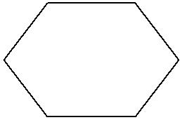

а) |  | б) |  | )
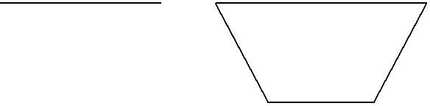

- Заполни пропуски:

1 дм 4 см = …см
17 см = … дм … см

- Сравни, поставь знак <, > или =:

1 дм 5 см … 2 дм
1 дм … 2 см

  - Начерти отрезок, который меньше, чем 1 дм на 2 см

- Реши задачу:

Мама с Катей собирали грибы. Всего они нашли 10 грибов. Белых было 6 грибов. Остальные – подосиновики. Сколько подосиновиков нашли мама с Катей?

Критерии оценивания: « Решение текстовых задач и числовых выражений» 1.Высокий уровень – выполнено 8 заданий

2.Выше среднего уровень – выполнено 6-7 заданий

3.Средний уровень- выполнено 4-5 заданий

4.Низкий уровень – выполнено меньше 4 заданий

Итоговая контрольная работа

  - вариант

- Начерти ломаную из двух звеньев. Одно звено равно 3 см, второе 4 см. Найди длину этой ломаной.

2.Подчеркни числа, в записи которых есть 3 десятка:

3, 10, 30, 13, 35

- Портниха купила ткань и сшила из нее платье и рубашку. Рассмотри таблицу. Сколько ткани осталось у портнихи?

Купила | На платье | На рубашку | Осталось
15 м | 5 м | 2 м

Подчеркни числовое выражение, которое поможет ответить на этот вопрос:
15 + 5 + 2 | 15 – 5 - 2
Запиши ответ в таблице.

- Выпиши в первый столбик верные равенства и неравенства, а во второй столбик – неверные.

9-0>6+2 | 8-4<8-3 | 4+5>5+4
7+2=7-2 | 1+9<7-3 | 7-3>7-4
_________________ |  | ___________________
_________________ |  | ___________________

_________________ ___________________

5.❂ На уроке чтения дети отгадывали загадки.

Имя ребёнка. | Количество загадок.
Нина | 5 загадки
Коля | 2 загадки
Используя данные таблицы, ответь на вопросы:

- Сколько загадок отгадал Коля? ___________
- Кто из детей отгадал больше загадок? Напиши имя ребёнка. _________________
- Начерти отрезок длиной 1дм 4 см. Поставь точку так, чтобы получилось два одинаковых отрезка.

  - Мама сварила 8 банок малинового варенья, а клубничного на 3 банки меньше. Сколько банок клубничного варенья сварила мам? Сколько всего банок варенья сварила мама?

Решение___________________________________________________________

Ответ: _____________________________________________________________

- Ире надо сделать на праздник 9 цветов. 4 цветка она уже сделала. Сколько цветов осталось сделать Ире?

Решение____________________________________________________________

Ответ: ______________________________________________________________
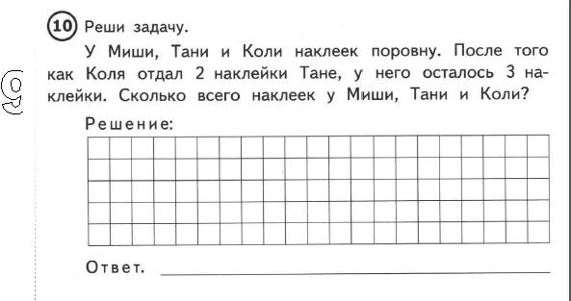

- В песочнице играют 4 малыша. Мальчиков среди них меньше, чем девочек. Сколько мальчиков и сколько девочек играют в песочнице?

Ответ:______________________________________________________________

Итоговая контрольная работа
  - вариант

- Начерти ломаную из двух звеньев. Одно звено равно 5 см, второе 3 см. Найди длину этой ломаной.

- Подчеркни числа, в записи которых есть 5 десятков:

52, 15, 50, 5, 35

- В магазин привезли игрушки. Рассмотри таблицу. Сколько привезли игрушек?

Машинки | Куклы | Мячи | Всего
40 | 30 | 20

Подчеркни числовое выражение, которое поможет ответить на этот вопрос:

40 - 30 - 20 40 + 30 + 20
Запиши ответ в таблице.

- Выпиши в первый столбик верные равенства и неравенства, а во второй столбик

– неверные.

9-5>6+0 |  | 8-4<8-3 | 4+5>5+4
8+2=8-2 |  | 1+6<10-3 | 4-3>4-4
________________ |  |  | __________________
________________ |  |  | __________________
________________ |  |  | __________________
5. ❂На уроке труда дети вырезали флажки.
 | Имя ребёнка. |  | Количество флажков.
 | Лена |  | 2 флажка
 | Саша |  | 4 флажка
Используя данные таблицы, ответь на вопросы:

- Сколько флажков вырезала Лена? ___________
- Кто из детей вырезал больше флажков? Напиши имя ребёнка. _________________

- Начерти отрезок длиной 1дм 6 см. Поставь точку так, чтобы получилось два одинаковых отрезка.

- В саду посадили 8 роз и 11 ромашек. Сколько роз надо ещё посадить в саду, чтобы роз и ромашек стало поровну?

Решение ____________________________________________________________

Ответ: ______________________________________________________________

- На первой полке было 6 книг, а на второй — на 4 книги больше. Сколько книг было на второй полке? Сколько книг всего на двух полках?

Решение_____________________________________________________________

Ответ: ______________________________________________________________
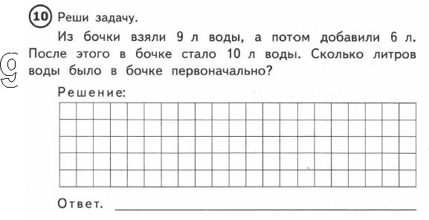

- Хватит ли 4 двухместных лодок, чтобы разместить в них 10 человек?

Ответ:__________________________________________________________

Критерии оценивания: Итоговая проверочная работа

1.Высокий уровень – выполнено 9-10 заданий

2.Выше среднего уровень – выполнено 6-8 заданий

3.Средний уровень- выполнено 4-5 заданий

4.Низкий уровень – выполнено меньше 4 заданий

КИМы

- класс

Контрольные работы

Входная контрольная работа

Вариант 1

- Реши задачу.

Сшили 5 платьев и 4 блузки. Сколько всего сшили вещей?

- Вычисли.

5 + 2 = | 2 + 7 = | 6 – 1 = | 5 – 0 =
4 + 3 = | 9 + 1 = | 8 – 2 = | 7 – 4 =
6 + 0 = | 3 + 4 = | 1 – 1 = | 6 – 3 =

3. | Сравни, вставь вместо звездочек знаки >, < или =.
 | 8 | * 9 | 6 | – 4 * 8
 | 5 | * 10 | 9 | + 1 * 10
4. | Придумай и запиши два числа, при сложении которых в

результате получится 1.

5*. На перемене во двор из нашего класса вышли все 8 мальчиков. Всего во дворе стало 10 мальчиков. Был ли во дворе хоть один мальчик из другого класса? Из трех ответов выбери один верный и запиши его:

а) нет б) да в) неизвестно

Входная контрольная работа

Вариант 2

- Реши задачу.

Из сада принесли 7 стаканов малины и 3 стакана смородины. Сколько стаканов

ягод принесли из сада?

- Вычисли.

6 + 1 = | 7 + 2 = | 9 – 3 = | 5 – 4 =
9 + 0 = | 6 + 3 = | 8 – 2 = | 10 – 1 =
4 + 4 = | 5 + 4 = | 6 – 0 = | 7 – 3 =

3. | Сравни, вставь вместо звездочек знаки >, < или =.
 | 7 * 5 | 8 | – 4 * 3
 | 4 * 9 | 5 | * 10 – 5
4. | Придумай и запиши два числа, при сложении которых в
 | результате получится 0.

5*. В ящике лежат зеленые и желтые груши. Не глядя, из ящика достали 2 груши. Верно ли, что взятые груши будут обязательно одного цвета? Из трех ответов выбери один верный и запиши его:

а) нет б) да в) неизвестно

Входная контрольная работа

Вариант 3*

  - Реши задачу.

У Светы 10 тетрадей в клетку и 8 тетрадей в линейку. На сколько больше тетрадей

- клетку, чем в линейку?

  - Вычисли.

9 + 8 = | 11 – 6 = | 12 – 9 + 7 =
8 + 5 = | 13 + 5 = | 7 + 6 – 8 =
4 + 9 = | 15 – 8 = | 15 – 9 + 6 =

3.

Из заданных чисел: 12, 9, 15, 5, 8, 16 – составь 3

примера с ответом 7.

4*. Вставь в «окошки»

числа так, чтобы записи были верными.

17 – 8 = 4 + □ + 3 13 – 9 = 9 – □ – 2

5*. Змей Горыныч приказал кузнецу сделать для его дворца 3 замка и к каждому замку 3 ключа: медный, серебряный и золотой. Сколько ключей должен сделать кузнец?

Контрольная работа №2 по теме «Числа от 1 до 100. Нумерация»

Вариант 1

- Реши задачу.

Дедушке 64 года, а бабушке 60. На сколько лет дедушка старше бабушки?

- Реши примеры.

69 + 1 = | 5 | + 30 = | 56 | – 50 =
40 | – | 1 = | 89 | – 9 =60 – 20 =

- Сравни, вставь вместо звёздочек знаки «>», «<» или «=».

8 м * 7 дм 1 м * 98 см

25 мм * 4 см 53 мм * 5 см

- Из чисел 30, 5, 13, 55, 3, 35, 25, 50, 53, 33, 51, 31 выпиши в одну строку все двузначные числа, начиная с наименьшего.
5*. У нашей кошки 7 котят. Некоторые из них рыжие, 2 чёрные и 1 белый. Сколько рыжих котят у кошки?

Контрольная работа №2 по теме «Числа от 1 до 100. Нумерация»

Вариант 2

- Реши задачу.

Папе 32 года, а мама на 2 года моложе. Сколько лет маме?

- Реши примеры.

40 | + 6 = | 49 + 1 = 34 – 4 =
78 – 70 = | 90 – 1 = | 60 – 10 =

- Сравни, вставь вместо звёздочек знаки «>», «<» или «=».

6 м * 9 м 1 м * 92 см

13 мм * 2 см 68 мм * 6 см

- Из чисел 79, 17, 7, 91, 70, 9, 97, 99, 19, 71, 90, 77 выпиши в одну строку все двузначные числа, начиная с наименьшего.
5*. Бабушка положила в тарелку 12 груш. После того как внуки взяли с тарелки по 1 груше, осталось 8 груш. Сколько у бабушки внуков?
 | Контрольная работа №3 по теме «Числовые выражения»
 | Вариант 1
1. | Реши задачу.

На стоянке такси стояло 12 автомашин. После того, как несколько машин уехало, осталось 5 машин. Сколько автомашин уехало?

Составь и реши задачу, обратную данной.

2. | Найди значения выражений.
6 + 7 – 9 = | 15 – (3 + 5) =
10 + 3 – 4 = | 8 + (12 – 5) =
3. | Сравни, вставь вместо звездочек знаки >, <
или =.
4 см 2 мм * 24 мм | 1 м * 100 см
7 + 4 * 19 | 59 мин * 1 ч
4. | Начерти ломаную из трех звеньев, зная,

что длина ломаной 10 см.

5*. У Тани и Маши вместе 13 орехов. Когда Таня съела 5 орехов и Маша еще несколько, у девочек осталось 6 орехов. Сколько орехов съела Маша?

 | Контрольная работа №3 по теме «Числовые выражения»
 | Вариант 2
1. | Реши задачу.

Рыболовы поймали несколько окуней. Из 9 окуней они сварили уху, и у них осталось еще 7 окуней. Сколько всего окуней поймали рыболовы?

Составь и реши задачу, обратную данной.

2. | Найди значения выражений.
5 + 8 – 9 = | 14 – (2 + 5) =
10 + 5 – 6 = | 4 + (16 – 8) =
3. | Сравни, вставь вместо звездочек знаки >, <
или =.
3 дм 2 см * 23 см | 1 см * 10 мм
8 +5 * 14 | 1 ч * 30 мин
4. | Начерти ломаную из трех звеньев, зная,

что длина ломаной 8 см.

5*. В коробке 15 конфет. Когда Саша съел 6 конфет и несколько конфет съел его брат, в коробке осталось 7 конфет. Сколько конфет съел брат?
 | Контрольная работа №4 по теме «Сложение и вычитание»
 | Вариант 1
1. | Реши задачу.

Маша использовала для поделок 7 шишек, а желудей на 5 больше. Сколько шишек и желудей использовала Маша?

2. |  |  |  | Реши примеры.
50 | – 21 = | 60 | – 20 = | 32 | + 8 =
45 | – 20 = | 29 | – 2 = | 79 | – (30 + 10) =
47 | + 2 = | 87 | + 3 = | 54 | + (13 – 7) =

3. | Сравни.
10 м * 1 м | 56 см * 6 дм 5 см

- Вставь вместо звездочек знаки + или –, чтобы записи были верными.

36 * 4 * 8 = 32 23 * 40 * 7 = 70

5*.Вставь в «окошки» числа так, чтобы:

- равенство сохранилось;

- знак равенства изменился на знак >.

52 + □ = □ + 52

6*. Красный шнур на 1 м длиннее зеленого и на 2 м длиннее синего. Длина зеленого шнура 5 м. Найди длину синего шнура.

 | Контрольная работа №4 по теме «Сложение и вычитание»
 |  |  | Вариант 2
1. |  |  |  | Реши задачу.
Лена очистила 13 картофелин, а ее сестра на 6 картофелин меньше. Сколько
картофелин очистили обе девочки?
2. |  |  |  | Реши примеры.
66 | – 23 = | 70 | – 30 = | 46 | + 4 =
63 | – 20 = | 40 | – 9 = | 63 | + (15 – 8) =
56 | + 3 = | 95 | + 5 = | 48 | – (10 + 20) =
3. |  | Сравни.
10 | дм * 1 м |  | 89 см * 9 дм 8 см

- Вставь вместо звездочек знаки + или –, чтобы записи были верными.

23 * 7 * 5 = 25 18 * 50 * 8 = 60

5*.Вставь в «окошки» числа так, чтобы:

- равенство сохранилось;

- знак равенства изменился на знак >.

41 + □ = □ + 41

6*. На вешалке висят головные уборы: шляп на 1 больше, чем шапок, а шапок на 1 больше, чем беретов. Шляп 8. Сколько шапок и сколько беретов?

Контрольная работа №5 по теме «Уравнения»

Вариант 1

1. Реши задачу.

- елочной гирлянде 7 красных лампочек, синих на 6 больше, чем красных, а желтых – столько, сколько красных и синих вместе. Сколько в гирлянде желтых лампочек?

2. |  | Реши примеры.
75 + 20 = | 90 – 3 = | 45 – 5 + 7 =

80 + 11 = | 60 – 20 = | 83 – (40 + 30) =
3. | Реши уравнение: 5 + x = 12.
4. | Найди периметр данной фигуры.
 |  | 3 см
 | 4 см | 2 см

3 см

5*. Вместо звездочек вставь знаки + или –, а в «окошки» запиши числа так, чтобы записи были верными.

□ * 8 < 13 – 8 | 25 + 5 = 37 * □

Контрольная работа №5 по теме «Уравнения»

Вариант 2

1. Реши задачу.

На новогоднюю елку повесили 11 шаров, сосулек на 4 меньше, чем шаров, а шишек

– столько, сколько шаров и сосулек вместе. Сколько шишек повесили на елку?

2. | Реши примеры.
54 + 30 = | 80 – 4 = | 34 – 4 + 6 =
70 + 12 = | 40 – 10 = | 95 – (60 + 20) =
3. | Реши уравнение:x +7 = 16.
4. | Найди периметр данной фигуры.
 | 3 см | 1 см
 |  | 2 см
 |  | 4 см

5*. Вместо звездочек вставь знаки + или –, а в «окошки» запиши числа так, чтобы записи были верными.

11 – 7 < □ * 7 | 68 * □ = 57 + 3

Контрольная работа №6 по теме «Сложение и вычитание чисел

от 1 до 100 (письменные вычисления)»

Вариант 1

1. Реши задачу.

- празднику купили 17 кг груш, а яблок – на 7 кг меньше. Сколько всего килограммов фруктов купили к празднику?
2. | Вычисли в столбик.
53 + 37 = | 86 – 35 =
36 + 23 = | 80 – 56 =
65 + 17 = | 88 – 81 =

3. | Реши уравнения.
64 | – x = 41 | 30 + x = 67
4. | Найди периметр данной фигуры и вырази её в
миллиметрах.
 | 4 см
1 см |  | 2 см
 | 4 см

5*. Сумма трех чисел равна 16. Сумма первого и третьего – 11, а сумма третьего и второго

– 8. Найди эти числа.

Контрольная работа №6 по теме «Сложение и вычитание чисел

от 1 до 100 (письменные вычисления)»

Вариант 2

1. Реши задачу.

Школьники посадили 14 кустов, а деревьев на 6 меньше. Сколько всего саженцев посадили школьники?
2. | Вычисли в столбик.
26 + 47 = | 87 – 25 =
44 + 36 = | 70 – 27 =
69 + 17 = | 44 – 41 =

3. | Реши уравнения.
x + 40 = 62 | x – 17 = 33
4. | Найди периметр данной фигуры и вырази её в
миллиметрах.
 | 4 см
2 см | 3 см

- см

5*. Сумма трех чисел равна 11. Сумма первого и второго – 6, а сумма третьего и второго –

- Найди эти числа.

Контрольная работа №7 по теме «Умножение и деление»

Вариант 1

- Реши задачу.

Кондитер на 2 торта положил по 5 вишен, а на 3 пирожных – по 2 вишни. Сколько ягод использовал кондитер?

2.Вычисли столбиком.
45 + 35 = | 23 | + 9 = | 46 + 38 =
83 - 65 = | 90 | - 65 =
3. | Вставь пропущенные числа.

6 + 6 + 6 + 6 = □ • 4
□ + 5 … = 4 • □
4. | Начерти прямоугольник со сторонами 4 см и 6
см. Найди периметр этого прямоугольника.
5. | Реши уравнения.

x – 7 = 8

x + 5 = 45

Контрольная работа №7 по теме «Умножение и деление»

Вариант 2

- Реши задачу.

На праздничный стол поставили 2 вазы. В каждой вазе 3 яблока и 4 апельсина. Сколько фруктов на столе?

2.Вычисли столбиком.
24+ 36 = | 70 | - 54 = | 65 + 7 =
65 - 39 = | 57 | + 25 =
6. | Вставь пропущенные числа.

8 + 8 + 8 + 8 = □ • 4
□ + □ + □ = 7 • □
7. | Начерти прямоугольник со сторонами 5 см и 2
см. Найди периметр этого прямоугольника.
8. | Реши уравнения.

x + 7 = 77

25- x = 15

Контрольная работа №8 по теме «Табличное умножение и деление»

Вариант 1

- Реши задачу.

Карандаш стоит 2 руб. Сколько стоит 4 таких карандаша?

- Используя произведение, найди частное.

5 • 10 = 50 | 7 • 9 = 63 | 6 • 4 = 24
50 : 10 = | 63 : 7 = | 24 : 6 =
50 | : 5 = | 63 : 9 = 24 : 4 =

- Реши уравнение.

х • 2 = 6

- Сравни. Поставь знаки >, < или =.

0 • 4 ○ 1 • 4 | 15 • 4 ○ 4 • 15
13 – 0 ○ 13 + 0 | 3 • 8 ○ 8 • 2

- Найди периметр квадрата со стороной 6 см.

Контрольная работа №8 по теме «Табличное умножение и деление»

Вариант 2

- Реши задачу.

Цена пирожного 9 руб. Сколько стоит 4 таких пирожных?

- Используя произведение, найди частное.

7 • 10 = 70 | 8 • 9 = 72 | 6 • 5 = 30
70 | : 10 = | 72 : 8 = | 30 : 6 =
70 : 7 = | 72 : 9 = | 30 : 5 =

- Реши уравнение.

- • х = 50

- Сравни. Поставь знаки >, < или =.

0 • 7 ○ 1 • 7 | 20 • 3 ○ 3 • 20
19 – 0 ○ 19 + 0 | 5 • 4 ○ 3 • 5
5. | Найди периметр прямоугольника со сторонами 3 см и 5
см.

Контрольная работа №9 по теме «Решение задач»

Вариант 1

- Вычисли столбиком:

53 | + 37 = | 86 – 35 = | 33-7=
36 | + 23 = | 80 – 56 = | 58+5=
65 | + 17 = | 88 – 81 = | 85-9=
2. Реши уравнения:
64 | – х = 41 | 30 + х = 67 | х-6=81

- Начерти один отрезок длиной 1 дм, а другой на 3 см короче.

- Реши задачу:

- празднику купили 17 кг груш, а яблок – на 7 кг больше. Сколько всего килограммов фруктов купили к празднику?

5.В вазе было 3 розовых и 5 красных гвоздик. После того, как поставили в вазу несколько гвоздик, их стало 25. Сколько гвоздик поставили в вазу?

- Начертите прямоугольник со сторонами 5 см и 3 см.Найдите его периметр и площадь.

Вариант 2

- Вычисли столбиком:
26 + 47 = | 87 – 25 = | 62-6=
44 + 36 = | 70 – 27 = | 41-7=
69 + 17 = | 44 – 41 = | 78+9=
2. Реши уравнения:
х + 40 = 62 | х – 17 = 33 | 84-х=52

- Начерти один отрезок длиной 1 дм, а другой на 1 см длиннее.

- Реши задачу:

Школьники посадили 14 кустов, а деревьев на 6 меньше. Сколько всего саженцев посадили школьники?

  - На стоянке стояло 7 мотоциклов и 3 мотороллера. Поставили ещё несколько машин, и на стоянке стало 17 машин. Сколько машин поставили на стоянку?

- Начертите прямоугольник со сторонами 7 см и 2 см. Найдите его периметр и площадь.

Итоговая контрольная работа №10

Вариант 1

1. Сделай к задаче рисунок и реши ее.

- детский сад купили 15 рыбок и поместили в 3 аквариума поровну. Сколько рыбок поместили в каждый аквариум?
2. |  | Реши примеры.
7 • 2 = | 9 • 3 = | 27 : 3 =
3 • 6 = | 2 • 8 = | 16 : 2 =
3. | Реши уравнения.
6 • x = 12 |  | x : 3 = 8
4. |  | Начерти прямоугольник, у которого ширина 2

см, а длина на 3 см больше. Найди периметр этого прямоугольника.

5*. Какие знаки действий нужно вставить в «окошки», чтобы получились верные равенства?

9 □ 7 = 9 □ 6 □ 9

5 □ 8 = 5 □ 7 □ 8

Итоговая контрольная работа №10

Вариант 2

1. Сделай к задаче рисунок и реши ее.

Бабушка испекла 12 пирожков и разложила на 3 тарелки. По сколько пирожков было на тарелке?

2. |  | Реши примеры.
3 • 8 = | 7 • 3 = | 21 : 3 =
9 • 2 = | 2 • 6 = | 12 : 2 =
3. | Реши уравнения.
9 • x = 18 |  | x : 4 = 3
4. |  | Начерти прямоугольник, у которого длина 6

см, а ширина на 3 см короче. Найди периметр этого прямоугольника.

5*. Какие знаки действий нужно вставить в «окошки», чтобы получились верные равенства?

8 □ 4 = 8 □ 4 □ 8

6 □ 7 = 6 □ 1 □ 6

КИМы

- класс

Входной контроль

Контрольная работа №1

«Повторение. Сложение и вычитание»

Вариант I
- Реши задачу.
Цирковое представление смотрели 23 мальчика, а девочек на 4 больше. Сколько всего детей смотрели цирковое представление?
- Реши примеры, записывая решение столбиком.
34 | + 21 | 58 + 32 | 37 + 39
36 | - 23 | 83 - 53 | 72 – 49
3. Вычисли.
80 - (16 + 4) |  |  | 3 · 4
(17 - 9) + 5 |  |  | 2 · 8
- Реши уравнения.
х + 7 = 15 х – 6 = 9
- Начерти два отрезка. Длина одного отрезка 4 см, а другой на 3 см длиннее.
- Сравни, вставь вместо окошек знаки «<», «>» или «=».
7дм 1см ⁯ 17см 90дм ⁯ 9м 55см ⁯ 6дм

Вариант II

- Реши задачу.
Для украшения зала купили 19 красных шариков, а синих на 8 меньше. Сколько всего шариков
купили для украшения зала?
- Реши примеры, записывая решение столбиком.
42 | + 15 | 64 + 26 | 45 + 38
39 | - 27 | 76 - 36 | 84 – 57
3. Вычисли.
70 | - (23 + 7) 3 · 6
(15 - 8) + 6 |  | 2 · 7
- Реши уравнения.
9 + х = 14 х – 7 = 4
- Начерти два отрезка. Длина одного отрезка 6 см, а другой на 3 см короче.
- Сравни, вставь вместо окошек знаки «<», «>» или «=».
5дм 2см ⁮ 25см 70дм ⁮ 7м 44см ⁮ 5дм

Контрольная работа № 2

«Умножение и деление с числами 2 и 3»
Вариант I
- Реши задачу:
Карандаш стоит 3 рубля. Сколько стоят 9 таких карандашей?
- Реши задачу:
Боря разложил 12 фломастеров поровну в 3 коробки. Сколько фломастеров в одной коробке?
3. | Реши примеры:
 | (17-8) · 2= | 82-66=
 | (21-6) : 3= | 49+26=
 | 18 : 6 · 3= | 28+11=
 | 8 · 3 – 5= | 94-50=
4. | Сравни:
 | 38+12 … 12+39 | 7+7+7+7 … 7+7+7
- Найди периметр прямоугольника со сторонами 4 см и 2 см..
- *Запиши такие пропущенные числа, чтобы стали верными равенства.
36 : 4 · ⁮ = 18 24 : 6 : ⁮ = 2
Вариант II
- Реши задачу:
В пакете 7 кг картофеля. Сколько килограммов картофеля в 3 таких пакетах?
- Реши задачу:
- 2 пакета разложили 16 яблок, поровну в каждый пакет. Сколько яблок в одном пакете?
  - Реши примеры:

(24-6) : 2= | 87-38=
(15-8) · 3= | 26+18=
12 : 6 · 9= | 73+17=
3 · 7 – 12= | 93-40=
4. Сравни:
46+14 … 46+15 | 5+5+5 … 5+5
5. Найди периметр прямоугольника со сторонами 3 см и 5 см.
- *Запиши такие пропущенные числа, чтобы стали верными равенства.
20 : ⁮ · 2 = 10 2 · 4 · ⁮ = 24

Контрольная работа № 3 по теме «Табличное умножение и деление»

 |  |  |  |  | Ι - вариант
Базовый уровень
1. |  | Вычисли:
 |  | 7 · 6= | 32 : 4= |  | (48+18):8=
 |  | 9 · 4= | 24 : 3= |  | 24: (54: 9)+19=
2. |  | 8 · 8= | 18 : 6= |  | 25 : 5+48 : 6=
 |  | Реши задачу.
 |  | В магазин привезли 64кг винограда в 8 ящиках. К концу дня осталось 24 кг
 |  | винограда. Сколько ящиков винограда осталось?
3. Найди площадь и периметр прямоугольника со сторонами 4дм и 7 дм.
4. |  | Сравни.
 | 7 · 8 8 · 7 |  |  | 5 · 5 – 3 · 5 8 · 5
 | 7 · 2 + 7 · 3 7 · 6 |  |  | 3 · 7 4 · 6
Повышенный уровень
5*. Заполни пропуски такими числами, чтобы равенства были верными.
 |  | 8см= … мм | 67см= …дм…см
 |  | 6дм= … см | 5м 6дм=…дм
 |  | 9м= … дм | 75мм= …см…мм
 | Базовый уровень |  |  | ΙΙ – вариант
 |  | 1. Вычисли:
 | 8 · 6= |  | 49 : 7= | (24+48):9=
 | 9 · 4= |  | 32 : 4= | 54: (24: 4)+15=
 | 3 · 7= |  | 18 : 2= | 16 : 4+36 : 6=
- Реши задачу.

Приготовили 12 блинов и разделили на 4 равные порции. На сколько таких порций разделят 27 блинов?
- Найди площадь и периметр прямоугольника со сторонами 5 дм и 9 дм.

- Сравни.

4 · 8 3 · 7

4 · 5 + 4 · 2 4 · 6

7 · 7– 7 · 2 7 · 9

9· 4 4 · 9

Повышенный уровень

5*. Заполни пропуски такими числами, чтобы равенства были верными.

6см= … мм 76дм= …м…см

7дм= … см

7м= … дм

3м 9дм=…дм

94см= …дм…см

Контрольная работа № 4

- – вариант Базовый уровень

- Реши задачу.

  - Оли было 100 руб. Она купила краски за 58 руб., а оставшиеся деньги потратила на тетради по 7 руб. Сколько тетрадей купила Оля?

- Сравни.

 | 27 | ч 1 сут. | 4дм9см 1м
 | 50 | сут. 2 мес. | 1дм² | 10см²
 | 2 нед. 10 сут. |  | 70мм 8см
3. | Вычисли.
 | 5· 6= |  | 48 : 6= |  | 15 : 3+7 · 4=
 | 7· 9= |  | 64 : 8= |  | (21+28): 7=
 | 3 · 8= |  | 40 : 5= |  | 51- 4 · 9+21=
4. | 9· 6= |  | 30 : 3= |  | 32 : 4 : 4 · 6=
 | Реши задачу.
Коля прошел 3м, и это одна шестая часть пути. Какова длина всего пути, который должен пройти Коля?

5. Начерти прямоугольник, длина которого – 4 см, а ширина – 5 см. Найди его

 | площадь и периметр.
 |  |  | Повышенный уровень
6 | *. |  |  | Сравни.
 | 49 | : 7 54: 6 | 6 · 6 | 4 · 9
 | 36 · 0 0: 36 |  | 7 · 6 | 5 · 8
 | 12 | · 1 12+1 | 34 : 34 34- 34

ΙI– вариант

Базовый уровень

- Реши задачу.

  - огороде собрали 90кг моркови. Из них 50кг положили в большой мешок, а остальную морковь разложили в пакеты по 5 кг. Сколько пакетов понадобилось?

- Сравни.

 | 20 |  | ч 1 сут. | 5дм9см 1м
 | 80 |  | сут. 2 мес. | 1дм² | 100см²
 | 2 | нед. 15 сут. |  | 7дм 1м
3. | Вычисли.
 | 8· 2= |  |  | 63 : 7= |  | 12 : 2+6 · 6=
 | 7· 6= |  |  | 18 : 9= |  | (35- 8): 3=
 | 9 | · 3= |  | 21 : 3= |  | 43- 4 · 9+18=
4. | 8 | · 8= |  | 42 : 7= |  | 40 : 5 : 4 · 8=
 | Реши задачу.
Рабочий выточил 30 деталей, и это одна вторая часть всего задания. Сколько деталей должен выточить рабочий?

- Начерти прямоугольник, длина которого – 3 см, а ширина – 6 см. Найди его площадь и периметр.
6 | *. |  | Повышенный уровень |  | Сравни.
 |  | 64 : 8 54 : 9 | 5 · 4 | 3 · 7
 |  | 56 : 1 56 - 1 | 6 · 8 | 9 · 5
 |  | 98 : 98 42 – 42 | 8 · 0 0 : 8

Контрольная работа № 5

по теме «Решение уравнений».
- вариант Базовый уровень
- Решите примеры.

7 · 12 = | 96 | : 3 =
25 · 3 = | 76 | : 2 =
18 · 5 = | 70 | : 14 =
4 · 21 = | 84 | : 28 =

- Решите задачу.

Школьники посадили 4 ряда яблонь по 15 деревьев в каждом ряду и 3 ряда слив по 10 деревьев в каждом ряду. На сколько больше посадили яблонь, чем слив?

- Решите задачу.

Длина прямоугольника 15 см, ширина 7 см. Найдите площадь и периметр этого прямоугольника.

Повышенный уровень

4. Сравните.
8 дм 3 см … 3 дм 8 см | 1 | м … 6 дм
61 см … 7 дм | 4 | м 5 дм … 45 дм

- Решите уравнения.

х · 14 = 84 96 : х = 24

- вариант Базовый уровень
- Решите примеры.

14 · 7 = | 90 | : 15 =
3 · 26 = | 46 | : 2 =
19 · 5 = | 92 | : 4 =
48 · 2 = | 72 | : 24 =

- Решите задачу.

Группа экскурсантов разместилась в 2 катерах по 16 человек в каждом и в 3 лодках по 8 человек в каждой. На сколько больше человек было в катерах, чем в лодках?

- Решите задачу.

Длина прямоугольника 18 см, ширина 5 см. Найдите площадь и периметр этого прямоугольника.

Повышенный уровень

- Сравните.

7 дм 2 см … 2 дм 7 см 53 см … 5 дм

8 дм … 1 м 9 м 4 дм … 94 дм

- Решите уравнения.

х : 23 = 4 16 · х = 64

Контрольная работа № 6

по теме «Деление с остатком».

  - – вариант Базовый уровень

- Выполни деление с остатком.

46:7= 32:5= 18:4=

- Реши уравнения, сделай проверку.

Х:6=13 84:Х=12

- Реши задачу.

  - 3 одинаковых мешка насыпали 72кг картофеля. Сколько килограммов картофеля войдет в ч таких мешков?

- Запиши выражения и найди их значения.

- Сумму чисел 59 и 39 раздели на 7

- Разность чисел 53 и 28 умножь на 4.

Повышенный уровень

5*. Найди площадь и периметр прямоугольника со сторонами 6см и 16 см.

  - – вариант Базовый уровень

- Выполни деление с остатком.

43:6= 32:5= 15:2=

- Реши уравнения, сделай проверку.

Х:6=15 92:Х=23

- Реши задачу.

За 5 ч мастер 65 деталей. Сколько деталей он изготовит за 7 ч, если будет работать с той же производительностью.

- Запиши выражения и найди их значения.

  - Сумму чисел 17 и 8 умножь на 3.

  - Разность чисел 100 и 24 раздели на 4.

Повышенный уровень

5*. Найди площадь и периметр прямоугольника со сторонами 5см и 17 см.

Контрольная работа № 7

«Нумерация чисел в пределах1000»

- – вариант Базовый уровень
- Вычисли.

530+50= | 420-90=
660+60= | 503+90=
450-70= | 800-600=
540+60= | 650-400=
170+60= | 400+300=
160-70= | 760-40=

- Выполни деление с остатком, сделай проверку.

33:6= 35:3= 50:4=

  - Реши задачу.

Длина одного отрезка 260 см, а другого – на 60см меньше. Какова длина двух отрезков?

- Запишите число, в котором:

6сот.2дес.4ед. 8сот.3дес. 4сот.5ед.

Повышенный уровень

5*. Реши уравнение и сделай проверку.

Х+60=140 670-Х=30

- – вариант Базовый уровень

- Вычисли.

600-500=540+40=

430+80=400+300=

670-500= | 270+50=
40+90= | 430+70=
310-40= | 240-60=
360-60= | 760-80=

- Выполни деление с остатком, сделай проверку.

48:5= 44:3= 62:4=

- Реши задачу.

Длина одного отрезка 320 см, а другого – на 20см меньше. Какова длина двух отрезков?

- Запишите число, в котором:

3сот.1дес.8ед. 6сот.2дес. 7сот.5ед.

Повышенный уровень

5*.Реши уравнение и сделай проверку.

Х+70=180 Х-450=40

Контрольная работа № 8

«Приёмы сложения и вычитания трехзначных чисел»

Ι – вариант

Базовый уровень

- Реши задачу.

Рабочий за 9ч делает 72 детали. За какое время будут готовы 90 детали, если за час рабочий станет делать на 2 детали больше?

- Вычисли.

200-20= | 190+400=
570+50= | 450+370=
670+60= | 850-300=
420-30= | 400-360=
120+70= | 510-420=

- Реши уравнение и сделай проверку.

Х+320=480450-Х=170

4.Запиши числа в виде суммы разрядных слагаемых. 906, 476, 450.

Повышенный уровень

5*. Реши задачу.

Серёжу угостили яблоками. Половину угощения он съел, а оставшиеся 4 яблока отнес сестре. Сколько яблок дали Серёже?

ΙΙ – вариант

Базовый уровень

1.Реши задачу. На складе 63кг муки расфасовали в 9 мешков. Сколько потребуется мешков, если в каждый станут насыпать на 2кг муки больше?

2.Вычисли.
200-20= | 190+400=
570+50= | 450+370=
670+60= | 850-300=
420-30= | 400-360=
120+70= | 510-420=
- Реши уравнение и сделай проверку.

Х+140=320760-Х=370

4.Запиши числа в виде суммы разрядных слагаемых. 906, 476, 450.
Повышенный уровень

5*. Реши задачу.

Магазин продал в первый день половину куска ткани, а во второй день – оставшиеся 30м. Сколько метров ткани было в куске?

Контрольная работа №9

- Числа от 1 до 1000. Нумерация».

Ι – вариант

Базовый уровень

- Решите задачу.

Утром в кассе было 813 рублей. Днём из неё выдали 508 рублей, а приняли 280 рублей. Сколько денег стало в кассе к концу дня?

- Выполните вычисления столбиком.

426 | + 318 | 263 · 3 | 738 ׃ 3
827 | - 394 | 818 · 2 | 536 ׃4

- Запишите числа в порядке возрастания. 276, 720, 627,270, 762, 267, 726, 672, 260, 706
- Реши уравнение, сделай проверку.

Х:6=78 696:Х=6
Повышенный уровень

5*.Торт разрезали на 12 частей. Сколько частей торта съели, если их осталось в 6 раз меньше, чем было?

ΙΙ – вариант

Базовый уровень

- Решите задачу.

- трёх домах 385 жильцов. В первом доме 134 жильца, во втором 117 жильцов. Сколько жильцов в третьем доме?

2. Выполните вычисления столбиком.

392 | + 425 | 193 · 2 | 714 ׃ 3
571 | - 239 | 227 · 3 | 744 ׃ 4

- Запишите числа в порядке убывания. 513, 310, 315, 531, 301, 503, 351, 350, 530, 305
- Реши уравнения и сделай проверку.

Х:7=84 4356Х=5
Повышенный уровень

5*. В холодильнике 48 пельменей. Сколько пельменей сварили, если их осталось в 6 раз меньше, чем было?

Итоговая контрольная работа № 10.

Ι– вариант

Базовый уровень

- Вычисли.

75:3= 800:20=

39:7= 720:6=
28·3= 105·6=
- Выполни вычисления в столбик.
547+368=296:8=
632-278= 246·4=
- Начерти прямоугольник со сторонами 4см и 5см. Найди его периметр и площадь.

- Сравни.
1кг 657г | 7м 6дм | 67дм
2сут. 44ч | 6дм 2см | 400см 2мм
6дм 3см 630мм | 4ч 240мин
- Реши задачу.

- магазине было 96 белых гвоздик и 108 красных. Из них сделали букеты по 6 гвоздик в каждом. Сколько букетов получилось?
Повышенный уровень

6*. Реши задачу.

Мальчик наловил пауков и жуков – всего 8 штук. У них вместе оказалось 54 ноги. Сколько пауков и сколько жуков поймал мальчик? Вспомни, что у пауков 8 лап, а у жука-6.

ΙΙ– вариант

Базовый уровень

- Вычисли.

96:4= | 600:23=
15:2= | 720:4=
38·2= | 204·3=
- Выполни вычисления в столбик.

456+368=234·3=
721-456= 343:7=
- Начерти прямоугольник со сторонами 5см и 7см. Найди его периметр и площадь.

- Сравни.
1кг 600г 7м 5дм 57дм
5сут. 50 ч 6дм 2см 600см 2мм
5дм 6см 560мм 1ч 100мин
- Реши задачу.

- одной грядки собрали 378кг моркови, а с другой 98 кг. Всю морковь разложили в мешки по 7 кг в каждый. Сколько мешков понадобилось?
Повышенный уровень
6*. Реши задачу.
Во дворе гуляют куры и поросята. У них вместе 20 голов и 52 ноги. Сколько всего кур и сколько поросят?

КИМы

- КЛАСС

Контрольные работы

КОНТРОЛЬНАЯ РАБОТА №1

(ВХОДНАЯ)

КИМы

4 КЛАСС

Контрольные работы

КОНТРОЛЬНАЯ РАБОТА №1

(ВХОДНАЯ)

ВАРИАНТ I

Цель: проверить усвоение:

- вычислительных приемов сложения, вычитания, умножения и деления в пределах

1000;

- правил порядка выполнения действий в выражениях;

- единиц длины, площади;

- умения решать задачи.

- в а р и а н т

- Решите задачу.

- одного участка школьники собрали 160 кг моркови, а с другого – в 2 раза больше. Четвертую часть всей моркови они израсходовали на корм кроликам. Сколько килограммов моркови израсходовали на корм кроликам?

- Найдите значения выражений.

- + 36 : 9 + 6 · 8 – 50

400 – (80 + 180 : 3) + 60

- Решите примеры столбиком.

138 | + 567 | 152 · 6
447 | – 189 | 867 : 3

- Переведите.
125 | см = …м …дм …см | 7 м 3 см = …см
847 | дм = …м …дм | 700 см² = …дм²
- Начертите прямоугольник со сторонами 5 см и 3 см. Найдите его площадь и периметр.

  - в а р и а н т

- Решите задачу.

На одном участке школьники вырастили 240 кг капусты, на другом – в 2 раза меньше. Четвертую часть всей капусты израсходовали на корм кроликам. Сколько килограммов капусты израсходовали на корм кроликам?

- Найдите значения выражений. (18 + 36) : 9 + 6 · 8 – 50

- : (2 + 7) + (140 – 90)

- Решите примеры столбиком.

- + 197 279 · 3

- – 369 792 : 2

- Переведите.

8 м 4 см = …см 275 см = …м …дм …см
900 см² = …дм 631 дм = …м …дм
- Начертите прямоугольник со сторонами 6 см и 2 см. Найдите площадь и периметр этого прямоугольника

КОНТРОЛЬНАЯ РАБОТА №2

ПО ТЕМЕ «НУМЕРАЦИЯ»

Цели: проверить умения: записывать, сравнивать числа в пределах 1 000 000, представлять число в виде суммы разрядных слагаемых, определять десятичный состав числа, выполнять сложение и вычитание на основе знания разрядного состава числа, а также выполнять умножение и деление с числами 10, 100 и 1000
- в а р и а н т 1вариант.
- Запиши числа.

- триста сорок шесть

- 5 сотен 9 единиц
-3 единицы первого разряда, 2 единицы третьего разряда
- число, предшествующее числу 890
- число, следующее за числом 369

2.Вычисли в столбик.

705 – 465 135 х 3 474 : 7 742 : 7

3.Реши задачу.

- саду растёт малина и смородина. Малины – 9 рядов по 97 кустов в каждом, смородины –
6 рядов по 142 куста в каждом. Каких кустов больше и на сколько ?

- Найди площадь и периметр прямоугольника со сторонами 5 см и 3см.

- Укажи порядок действий и вычисли.

35 х (100 : 25) + 760
35 – (48 : 3 х 2) + 19
- вариант

- Запиши числа.

- восемьсот девяносто пять
- 9сотен 7единиц
-6 единицы первого разряда,4 единицы третьего разряда
- число, предшествующее числу 690
- число, следующее за числом 789
2.Вычисли в столбик.
905 – 456 | 168 х 4 848 : 8
 | 588 : 7
3.Реши задачу.
На праздник купили 5кг карамели по 126 рублей и 2кг шоколадных конфет по 326 рублей. За какие конфеты заплатили больше и на сколько ?
- Найди площадь и периметр прямоугольника со сторонами 4см и 2см.
- Укажи порядок действий и вычисли.
(720 : 9) х 40 - 180
(54 : 3 + 42) х ( 260 -254 )

КОНТРОЛЬНАЯ РАБОТА №3

ПО ТЕМЕ «ВЕЛИЧИНЫ»

Цели: проверить знания и умения: находить сумму нескольких слагаемых, используя изученные свойства сложения; знать и применять алгоритмы письменного сложения и вычитания, выполнять проверку вычислений; складывать и вычитать величины, выраженные в единицах не более чем двух наименований; переводить единицы времени; решать составные текстовые задачи изученных видов.

  - в а р и а н т

- Решите задачу, записывая решение столбиком.

На комбинате в декабре изготовили 7 163 л сока, а в январе на 678 л сока меньше. Из всего сока 9 789 л разлили в пакеты, а остальной сок – в бутылки. Сколько литров сока разлили в бутылки?

- Выполните вычисления и сделайте проверку:

900 000 – 32 576 427 816 + 298 795

- Вычислите, записывая вычисления столбиком:

42 | км 230 м – 17 км 580 м | 5 ч 30 мин – 50 мин
29 | т 350 кг + 18 т 980 кг | 9 км – 890 м

- Переведите:

5 | мин 32 с = … с | 2 | г. 5 мес. = … мес.
5 | 00 лет = … в. | 2 | сут. 3 ч = … ч
180 мин = … ч |  | 600 с = … мин

72 ч = … сут. 4 в. = … лет

- Вставьте пропущенные цифры.
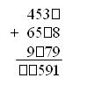

- в а р и а н т

- Решите задачу, записывая решение столбиком.

- одном павильоне книжной ярмарки было 9 895 книг, а в другом – на 1 376 книг больше. Из всех книг 13 297 были для детей, а остальные для взрослых. Сколько было книг для взрослых?

- Выполните вычисления и сделайте проверку:

800 080 – 54 996 397 631 + 128 679

- Вычислите, записывая вычисления столбиком:

16 | т 290 кг – 8 т 830 кг | 6 ч 20 мин – 35 мин
52 | км 260 м + 39 км 890 м 10 км – 480 м

- Переведите:

4 | мин 40 с = … с | 609лет = … в. … лет
4 | г. 8 мес. = … мес. | 1 сут. 1 ч = … ч
1 | мин 16 с = … с | 240 мин. = … ч
72 мес. = … лет |  | 12 в. = … лет

- Вставьте пропущенные цифры.
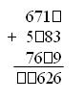

КОНТРОЛЬНАЯ РАБОТА №4

ПО ТЕМЕ «СЛОЖЕНИЕ И ВЫЧИТАНИЕ»

Цели: проверить умение применять алгоритмы письменного сложения и вычитания многозначных чисел, умножения и деления многозначного числа на однозначное число, знание соотношения между единицами длины, массы, времени; проверить также умения находить площадь прямоугольника и решать уравнения.

- в а р и а н т

- Решите задачу.

На рынок привезли яблоки, груши и сливы, всего 4 т. Яблок было 2 240 кг, груш – в 2 раза меньше, чем яблок, а остальное – сливы. Сколько килограммов слив привезли на рынок?

- Выполните вычисления, записывая каждое действие столбиком.

(18 370 + 23 679) : 7 (800 035 – 784 942) · 6

- Сравните:

5 км 4 м … 5 км 40 дм

60 т 200 кг … 62 000 кг

245 ч … 4 сут. 5 ч

- Найдите площадь прямоугольника со сторонами 3 см и 6 см.

- Решите уравнения.

290 + х = 640 – 260 84 : х = 6 · 7

- в а р и а н т

- Решите задачу.

На молочном заводе изготовили 6 000 л молочной продукции. Молока – 3 600 л, кефира – в 3 раза меньше, чем молока, а остальное – ряженка. Сколько литров ряженки изготовили на молочном заводе?

- Выполните вычисления, записывая каждое действие столбиком.

(18 048 + 53 976) : 8 (600 084 – 597 623) · 7

- Сравните:

3 т 10 кг … 3 т 1 ц

45 000 м … 40 км 500 м

2 сут. 20 ч … 68 ч

- Найдите площадь прямоугольника со сторонами 4 см и 5 см.

- Решите уравнения.

400 – х = 275 + 25 3 · х = 87 – 6

КОНТРОЛЬНАЯ РАБОТА № 5

«УМНОЖЕНИЕ И ДЕЛЕНИЕ НА ОДНОЗНАЧНОЕ ЧИСЛО»
Цели: проверить понимание учащимися зависимости между скоростью, временем и

расстоянием при равномерном движении; проверить также умение выполнять умножение

- деление многозначного числа на однозначное число, переводить единицы длины, массы, времени.
- в а р и а н т

- Решите задачу.

Туристы ехали на автобусе 3 часа со скоростью 60 км/ч и шли пешком 5 часов со скоростью 6 км/ч. На сколько больше их путь на автобусе, чем пешком?

- Решите задачу.

Поезд прошел 250 км со скоростью 50 км/ч. За то же время автомобиль проехал 300 км. Какова скорость автомобиля?

- Решите примеры столбиком.
4 123 · 2 | 1 263 : 3
603 · 8 | 1 635 : 5
1 200 · 4 | 5 910 : 3

- Переведите.
3 | ч = … мин | 1 | мин 25 с = … с
25 км = … м |  | 16 дм = … м … дм
8 | т = … кг | 2 | 500 г = … кг … г

- в а р и а н т

- Решите задачу.

Теплоход шел по озеру 2 часа со скоростью 42 км/ч, затем 3 часа вверх по реке со скоростью 40 км/ч. Какой путь прошел теплоход?

- Решите задачу.

Велосипедист проехал 30 км со скоростью 10 км/ч. За это же время пешеход прошел 12 км. С какой скоростью шел пешеход?

- Решите примеры столбиком.
1 236 · 4 | 2 448 : 3
708 · 9 | 7 528 : 2
3 600 · 5 | 8 910 : 9

4. Переведите.
300 см = … м | 5 | т 200 кг = … кг
25 000 мм = … м | 180 дм = … м … дм
2 мин = … с | 1 | 350 см = … м … см

КОНТРОЛЬНАЯ РАБОТА № 6

ПО ТЕМЕ «РЕШЕНИЕ ЗАДАЧ НА ДВИЖЕНИЕ»

Цели : проверить знания, умения и навыки умения решать задачи на движение, работать с величинами; совершенствовать вычислительные навыки; развивать логическое мышление. Планируемые результаты:учащиеся научатся моделировать с помощью таблиц и решать задачи с величинами «скорость», «время», «расстояние»; составлять задачу по схематическомучертежу; выполнять письменные вычисления изученных видов; работать в парах.

Контрольная работа

(Вариант 1
- Реши задачу.
От двух пристаней, находящихся на расстоянии 90 км друг от друга, одновременно отправились навстречу друг другу два теплохода и встретились через 2 ч. Скорость одного из них 21 км/ч. С какой скоростью шел второй теплоход?
- Вычисли, выполнив запись столбиком.
43 600-5 2400-30 540-700 80-356
- Реши уравнения.
х- 546 = 35 + 64 х-(500: 100) = 125
- Вырази в указанных единицах измерения.
45м2дм = …дм 8т5ц = …кг 7сут. 14ч = …ч 20 000см² = ….м²
5*. На прямой отметили 10 точек так , что расстояние между любыми соседними точками равно 5 см. Каково расстояние между крайними точками?
Вариант 2
- Реши задачу.
Две девочки одновременно вышли из своих домов навстречу друг другу и встретились через 3 мин. Скорость первой девочки 60 м/мин, а второй девочки - 70 м/мин. Каково расстояние между их домами?

- Вычисли, выполнив запись столбиком.
2300 • 90 64 000 -3 640 • 800
- Реши уравнения.
376-х=7-9 у: 3 = 720: 9
- Вырази в указанных единицах измерения.
4 ч 23 мин = … мин 36 ц 5 кг = … кг
7м214см2 = ….см2 34 000дм2 = ….м2

5*. Сколько различных произведений, кратных 10, можно составить из множителей 2, 3, 5, 7?
(Можно использовать сборник самостоятельных и контрольных работ: контрольная работа за первое полугодие (с. 48, 49).)
- Подведение итогов урока
- Какие задания вызвали у вас затруднения?

КОНТРОЛЬНАЯ РАБОТА № 7

«ДЕЛЕНИЕ НА ЧИСЛА, ОКАНЧИВАЮЩИЕСЯ НУЛЯМИ»
Цели: проверить умения: алгоритмы письменного умножения и деления на числа,

оканчивающиеся нулями, решать текстовые задачи на движение.

- в а р и а н т

- Решите задачу.

Из двух городов, расстояние между которыми 390 км, одновременно навстречу друг другу выехали два мотоциклиста и встретились через 3 ч. Один мотоциклист ехал со скоростью 60 км/ч. Найдите скорость другого мотоциклиста.

- Решите задачу.

Автомобиль и мотоцикл выехали одновременно в противоположных направлениях из одного города. Скорость автомобиля 60 км/ч, мотоцикла – 70 км/ч. Какое расстояние будет между ними через 3 часа?

- Решите примеры и выполните проверку.
72 090 | · 7 | 68 240 : 40
2 160 · | 400 | 238 800 : 600

- Площадь пруда прямоугольной формы 17 200 м², а его длина 200 м. Найдите ширину пруда.

- в а р и а н т

- Решите задачу.

Из двух городов, расстояние между которыми 600 км, одновременно выехали навстречу друг другу два автомобиля, которые встретились через 4 ч. Один автомобиль ехал со скоростью 70 км/ч. Какова скорость второго автомобиля?

- Решите задачу.

Из гаража одновременно в противоположных направлениях вышли две автомашины. Одна шла со скоростью 50 км/ч, другая – со скоростью 70 км/ч. Какое расстояние будет между ними через 4 часа?

- Решите примеры и выполните проверку.
93 650 | · 6 | 75 270 : 30
78 240 | · 900 | 205 100 : 700

- Школьная спортивная площадка прямоугольной формы имеет ширину 90 м, а
площадь 11 250 м² . Найдите длину площадки.

КОНТРОЛЬНАЯ РАБОТА №8

«ДЕЛЕНИЕ МНОГОЗНАЧНОГО ЧИСЛА НА ДВУЗНАЧНОЕ С ОСТАТКОМ»

  - в а р и а н т

- Для библиотеки в первый день купили 12 книжных полок, а во второй – 16 таких же полок по той же цене. За все полки заплатили 840 000 р. Сколько денег истратили в первый день и сколько денег истратили во второй день?

- Выполните вычисления столбиком:

810 032 : 83 | 258 602 : 86
36 285 : 83 | 7 804 : 56

- Сравните:

430 дм … 43 м

3 ч 2 мин … 180 мин

2 т 917 кг … 2 719 кг

- Начертите квадрат, периметр которого равен периметру прямоугольника со сторонами 3 см и 5 см. Найдите площадь прямоугольника и квадрата.
- Решите задачу на логическое мышление.

- корзину с красными яблоками положили 15 зеленых яблок. После того как из корзины взяли половину всех яблок, в корзине осталось 18 яблок. Сколько красных яблок было в корзине сначала?

  - в а р и а н т

- Одна фабрика сшила за день 120 одинаковых спортивных костюмов, а другая – 130 таких же костюмов. На все эти костюмы было израсходовано 750 м ткани. Сколько метров ткани израсходовала на эти костюмы каждая фабрика за один день?

- Выполните вычисления столбиком:

19 1528 : 63
8 409 : 49
218 534 : 57
49 646: 34

- Сравните:

71 т … 710 ц
150 мин … 3 ч
3 км 614 м … 3 641 м

- Начертите квадрат, периметр которого равен периметру прямоугольника со сторонами 9 см и 3 см. Найдите площадь прямоугольника и квадрата.
- Решите задачу на логическое мышление.

- вазе лежали яблоки. В эту вазу положили 11 груш. После того как из вазы взяли половину всех фруктов, в ней осталось 16 фруктов. Сколько яблок было в вазе сначала?

КОНТРОЛЬНАЯ РАБОТА № 9

- ДЕЛЕНИЕ НА ДВУЗНАЧНОЕ ЧИСЛО»

Цели: проверить умение применять алгоритм письменного деления на двузначное число (в пределах миллиона), решать задачи изученных видов и уравнения.

  - в а р и а н т

- Решите задачи.Члены кружка «Юные друзья леса» взялись посадить деревья на участке прямоугольной формы, длина которого 130 м, а ширина – 87 м. В течение недели они посадили деревья на третьей части площади участка. На какой площади участка им еще осталось посадить деревья?

- Решите задачу.

Ученик прочитал три книги: в первой было 98 страниц, во второй – в 5 раз больше, чем

- первой, а в третьей – на 196 страниц меньше, чем во второй. Во сколько раз больше страниц в третьей книге, чем в первой?

- Выполните деление столбиком.

9 504 : 44 35 260 : 82 23 232 : 33

- Решите уравнение.

- – х = 80 · 4

- в а р и а н т

- Решите задачу.

- колхозе под пастбище отведен участок поля прямоугольной формы, длина которого 960 м, а ширина 630 м. Седьмую часть площади этого участка огородили для выпаса коров в течение недели. Какая площадь поля осталась неогороженной?

- Решите задачу.

Туристы проехали на поезде 280 км, пролетели на самолете в 8 раз больше, чем проехали на поезде, а проплыли на пароходе на 560 км меньше, чем пролетели на самолете. Во сколько раз меньшее расстояние проехали туристы на поезде, чем проплыли на пароходе?

- Выполните деление столбиком.

8 785 : 35 15 640 : 46 41 574 : 82

- Решите уравнение.

х – 180 = 1 600 : 4
КОНТРОЛЬНАЯ РАБОТА №10
ЗА КУРС НАЧАЛЬНОЙ ШКОЛЫ
Цели: проверить умения:
- записывать числа в пределах миллиона;
- применять алгоритмы письменного сложения и вычитания, умножения на двузначное и трехзначное число, деления на двузначное и трехзначное число;

- вычислять значение числового выражения, содержащего три-четыре действия (со скобками и без них), на основе правил о порядке выполнения действий и знания свойств арифметических действий;
- вычислять площадь и периметр прямоугольника и квадрата;
- решать задачи в три-четыре действия различных видов;
- сравнивать единицы длины, массы, времени, площади.
Вниманию учителя мы предлагаем два вида годовой контрольной работы. Учитель выбирает один из них по своему усмотрению.
- в а р и а н т
- Запишите числа:
18 млн 50 тыс. 7 ед.
209 млн 25 ед.

- Решите задачу.

Два поезда шли с одинаковой скоростью. Один прошел 600 км , а другой – 360 км. Первый был в пути на 2 часа больше, чем второй. Сколько часов был в пути каждый поезд?

- Решите примеры, записывая действия столбиком.

- · 706 – (150 612 : 489 + 243 647)

- Решите задачу.

Ширина сада 20 м, это в 3 раза меньше, чем длина. Узнайте площадь и периметр сада.

- Сравните:

5 т 3 ц … 503 кг
705 мм … 7 дм 5 см
317 мин … 3 ч 17 мин
  - 000 мм² … 3 см²
- Решите задачу на логическое мышление.
Груша со сливой весят 180 г. А груша с четырьмя такими же сливами – 300 г. Узнайте массу груши и сливы.

- в а р и а н т

- Запишите числа:

43 млн 3 тыс. 52 ед.
302 млн 74 ед.

- Решите задачу.

- первый день катер прошел 700 км, а во второй, двигаясь с той же скоростью, 420 км. Во второй день он был в пути на 2 часа меньше, чем в первый. Сколько часов был в пути катер каждый день?

- Решите примеры, записывая действия столбиком.

- 020 – 287 · (581 915 : 643) + 7 915

- Решите задачу.

Длина поля прямоугольной формы 60 м, это в 2 раза больше, чем ширина. Узнайте площадь и периметр поля.

- Сравните:
  - 000 см² … 9 дм²

  - с … 6 мин 30 с

  - м 2 дм … 62 см

  - т 5 ц … 805 кг

- Решите задачу на логическое мышление.

Банан с яблоком весит 240 г. А банан с тремя такими же яблоками – 400 г. Узнайте массу банана и яблока.

